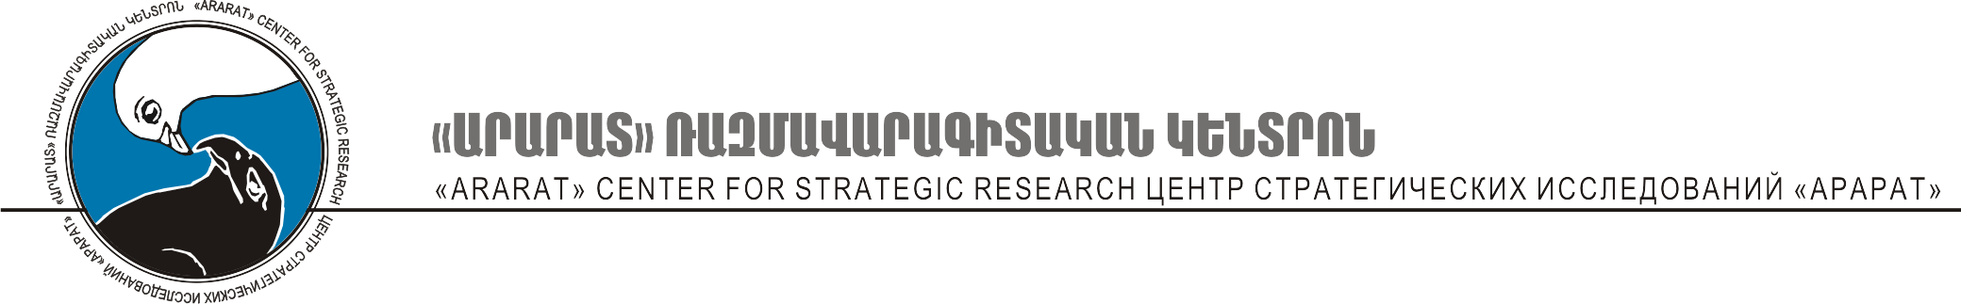
Այգեձորի նրբանցք #10, Երևան, Հայաստանի Հանրապետություն, 0019
հեռ. 27-48-33 www.ararat-center.org

Сегодняшние проблемы армяно-турецкого конфликта
(интервью)

Центр стратегических исследований “Арарат” проводит серию интервью о последних развитиях в межгосударственных отношениях Армении и Турции. В список участников опроса включены представители широкой общественности, а также должностные лица, политические и общественные деятели, эксперты.

На вопросы могут ответить все желающие по следующему адресу: info@ararat-center.org. В ответах просим отметить Ваше имя, возраст (желательно), профессию, место жительства.

В опросе, на конкретных примерах, затрагиваются 3 темы:
- Политика Турции в вопросе Геноцида армян.
- Позиция Турции в вопросе Карабахского конфликта.
- Приглашение со стороны правительства Республики Армения Турции участвовать в строительстве новой атомной станции.

Тема 1: Политика Турции в вопросе Геноцида армян

Начиная с декабря 2007 г. Министерство образования Турции в турецких школах демонстрирует фильм, в котором представлено как в прошлом армяне истребляли турок. Фильм уже смотрели примерно 12 миллионов турецких школьников, включая учащихся начальных классов. Школам были розданы 600,000 копий фильма.

1.1. Как Вы оцениваете подобный шаг правительства Турции?
Ответ пишите здесь.

1.2. Какие цели преследует Турция данной акцией?
Ответ пишите здесь.

1.3. Какие последствия может иметь эта акция?
Ответ пишите здесь.

1.4. Почему официальный Ереван молчит об этом начинании турецких властей?
Ответ пишите здесь.

1.5. Каким образом власти Армении должны были отреагировать на эту акцию?
Ответ пишите здесь.

Тема 2: Позиция Турции в вопросе Карабахского конфликта

Должностные лица Армении и Турции говорят о положительном развитии в армяно-турецких отношениях. Одновременно, премьер-министр Турции Эрдоган 19 февраля 2009 г. заявил, что:
а) В отношении Карабахского конфликта позиции и политика Турции и
Азербайджана полностью совпадают;
б) эту политику Турция и Азербайджан разработали и осуществляют совместно.
С другой стороны, Азербайджан не скрывает, что его целью является захват
Карабаха.

2.1. Какие выводы можно сделать из этого заявления Эрдогана?
Ответ пишите здесь.

2.2. Почему власти РА и политические партии не отреагировали на это заявление?
Ответ пишите здесь.

2.3. Каким образом власти РА должны были отреагировать на это заявление Эрдогана?
Ответ пишите здесь.

2.4. Должны ли власти РА после этого заявления продолжать политику сближения с Турцией?
Ответ пишите здесь.

Тема 3: Приглашение правительства РА Турции участвовать в строительстве новой атомной станции

3.1. В контексте рассмотренных выше вопросов, как Вы расцениваете приглашение Турции участвовать в строительстве в Армении новой атомной станции, сделанное премьер-министром РА 21 февраля 2009 г.?
Ответ пишите здесь.

3.2. Что даст Армении участие Турции в строительстве атомной станции?
Ответ пишите здесь.

3.3. Какие проблемы национальной безопасности могут возникнуть в случае участия Турции в строительстве атомной станции?
Ответ пишите здесь.

3.4. Почему премьер-министр РА 12 марта (спустя 20 дней после своего первого заявления) изменил свою позицию, заявив, что от Турции ожидается только финансовое участие, в виде продажи части акций новой Армянской АЭС турецким компаниям?
Ответ пишите здесь.

3.5. Вы согласны с идеей продажи турецким компаниям части акций новой Армянской АЭС?
Ответ пишите здесь.

РЕСПОНДЕНТ (имя, фамилия)____________________________________________
возраст (желательно)__________
профессия/должность _________________________________________________
место жительства ____________________________________________________
../../2009

